Gamintojo puslapyje teikiama info
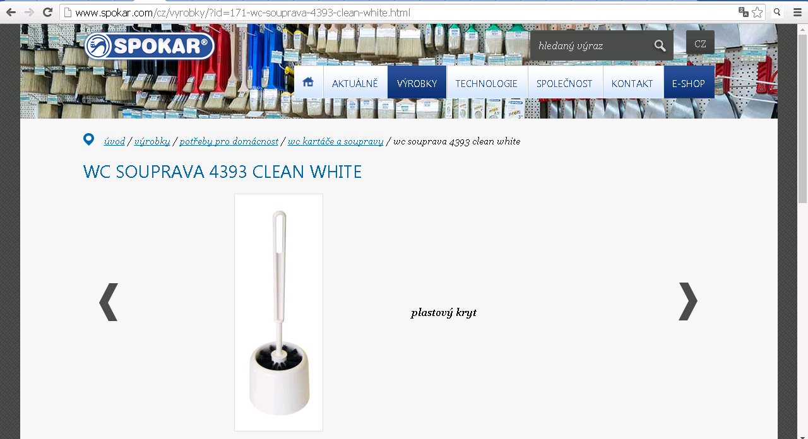

Lietuviškas aprašymas :
WC ŠEPETYS SU STOVU.Šerelių spalvos gali būti juoda arba balta.
